1) FORMATION: use 1. auxiliary verb avoir or être in the IMPARFAIT

2. past participle of the verb
plus-que-parfait [pluperfect] is formed exactly like passé composé:

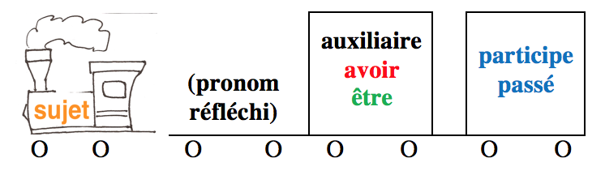
•To chose auxiliary verb (avoir / être):
-Usually, AVOIR is used with verbs that accept a direct objet
Elle avait mangé what? —> Elle avait mangé une pomme / Elle avait vu whom? —> Elle avait vu Jean

as well as verbs that do not take a COD: Il avait marché longtemps pour aller au marché

-ÊTRE is used with all pronominal verbs (se/s')
and many verbs that DO NOT take a direct object: venir, devenir, revenir, aller, entrer, rentrer, retourner, rester, arriver, partir, sortir, monter, descendre, passer, tomber, naître, mourir

SEE "Passé composé" section

•Negative form:
*use NE PAS around the auxiliary verb —> NE + auxiliaire + PAS
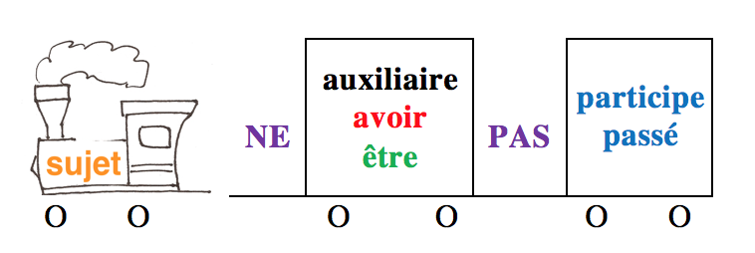
Examples: Il n'avait pas fait d'études de médecine, donc il n'était pas devenu médecin

*with pronominal verbs use NE before the reflexive pronoun and PAS after être
—> NE + reflexive pronoun + être + PAS

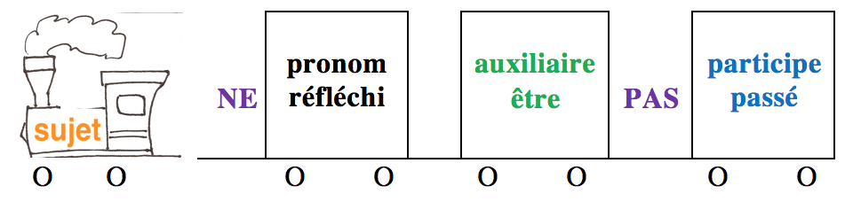
Examples: Il ne s'était pas promené à Nantes; je ne m'étais pas levé à 5 heures

•For inversion questions use the auxiliary verbs before subject pronoun

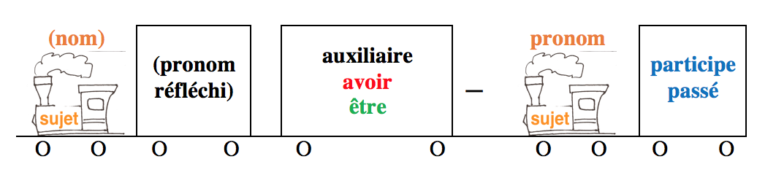
Examples: Étais-tu allé au match de foot? Avais-tu aimé le jeu?
Ton frère avait-il aimé le match? Marc s'était-il amusé?

SEE "Passé composé" section for special cases

•AGREEMENT of past participle:
*With ÊTRE, the past participle agrees with the subject in gender (feminine, masculine) and number (singular, plural)
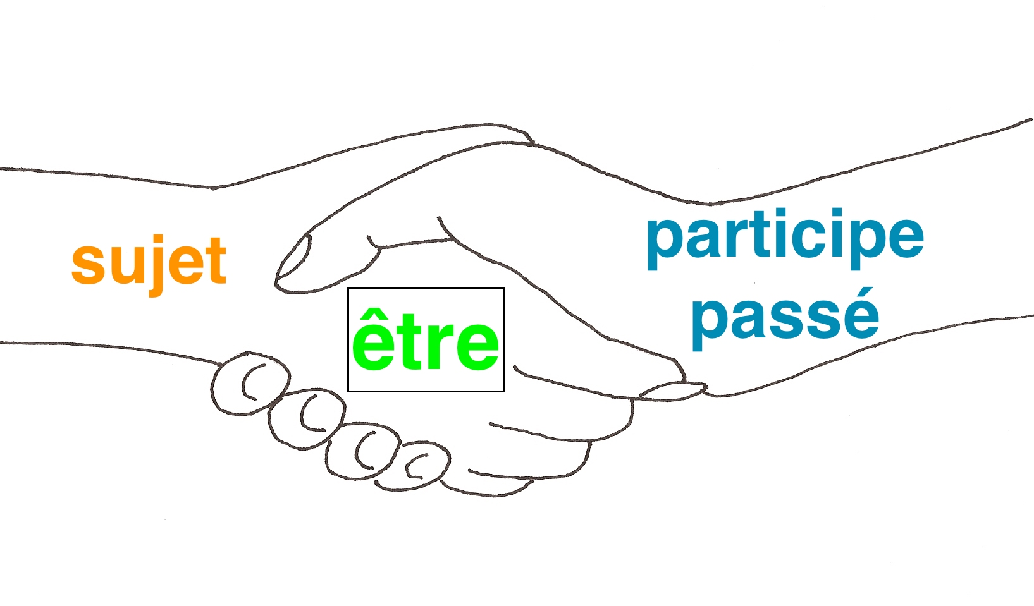 | Examples : Elles étaient arrivées à Nantes en juillet  Ils étaient partis en août  Elle était allée à Paris
with pronominal verbs, the past participle usually agrees with the subject in gender (feminine, masculine) and number (singular, plural)
Elle s'était fiancée, puis elle s'était mariée
Ils ne s'étaient pas rencontrés à Paris

EXCEPTIONS for pronominal verbs:

1. presence of direct object [COD] placed AFTER participle —> NO agreement with subject

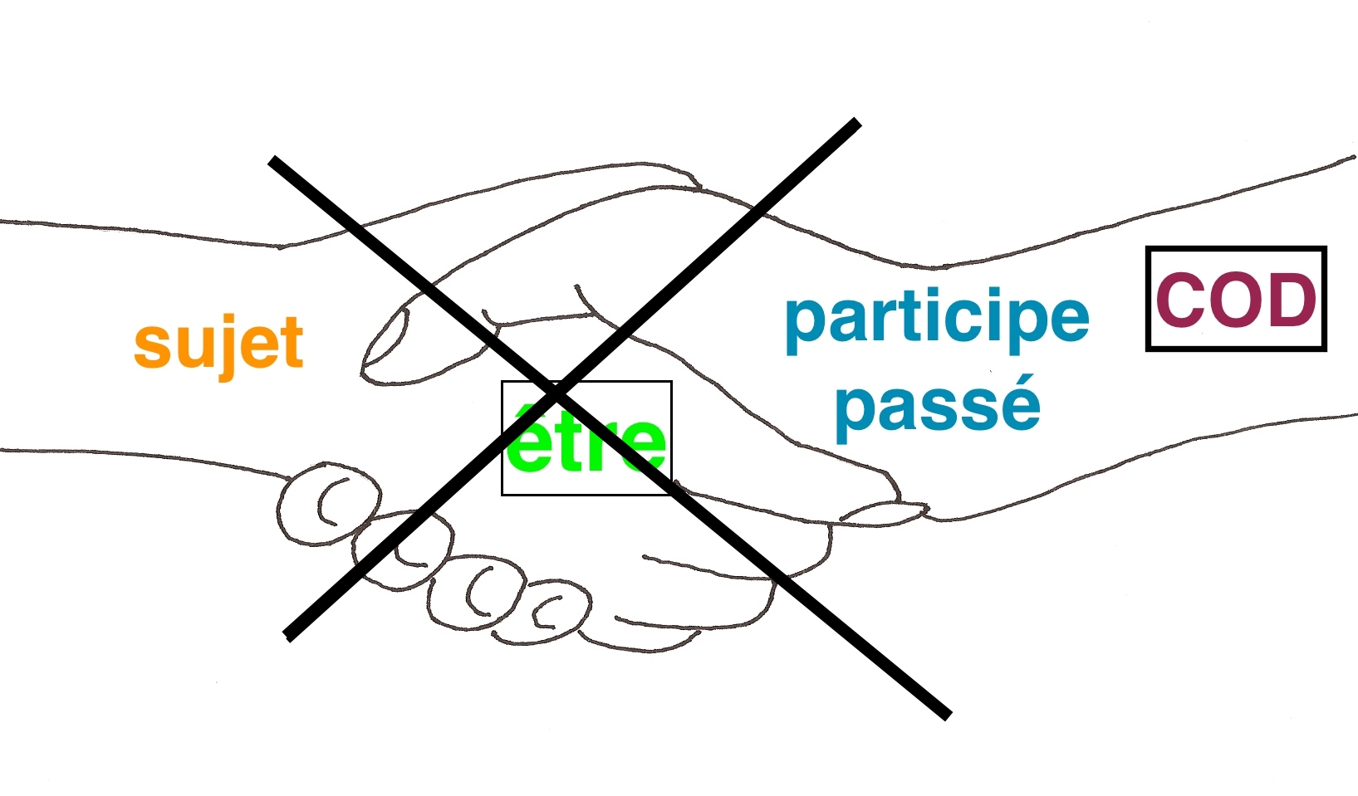 | Example: Annie s'était lavée  —> Annie s’était lavé les mains

2. presence of direct object [COD] placed BEFORE participle —> agreement with direct object
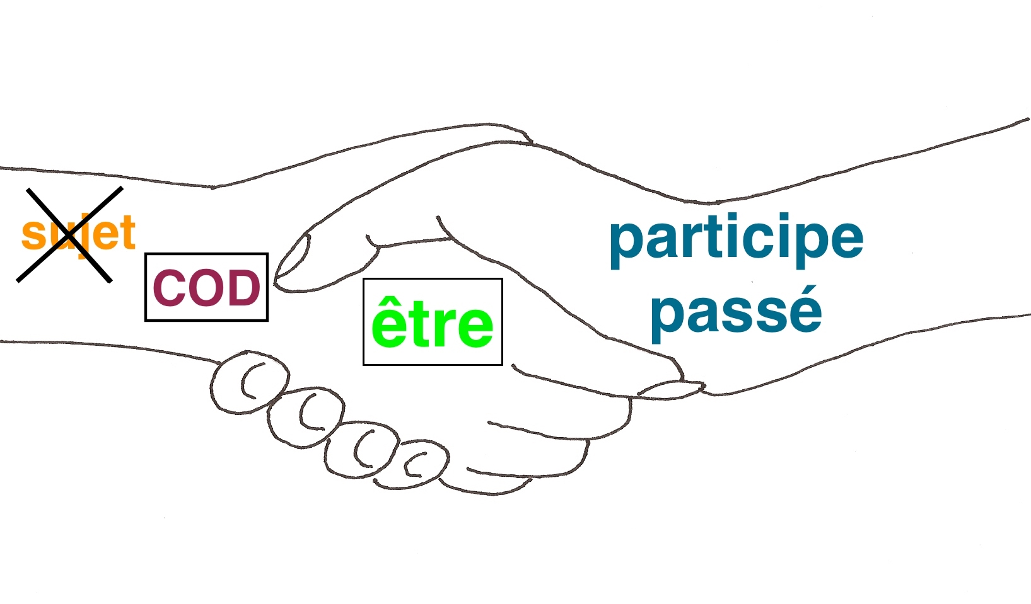 | Examples: Les mains? Annie se les était lavées  Les doigts qu'Aline s'était coupés lui faisaient mal.

3. verbs using À when not pronominal (plaire à, parler à, sourire à, demander à, téléphoner à, etc.). Those often are communicationverbs —> NO agreement with subject
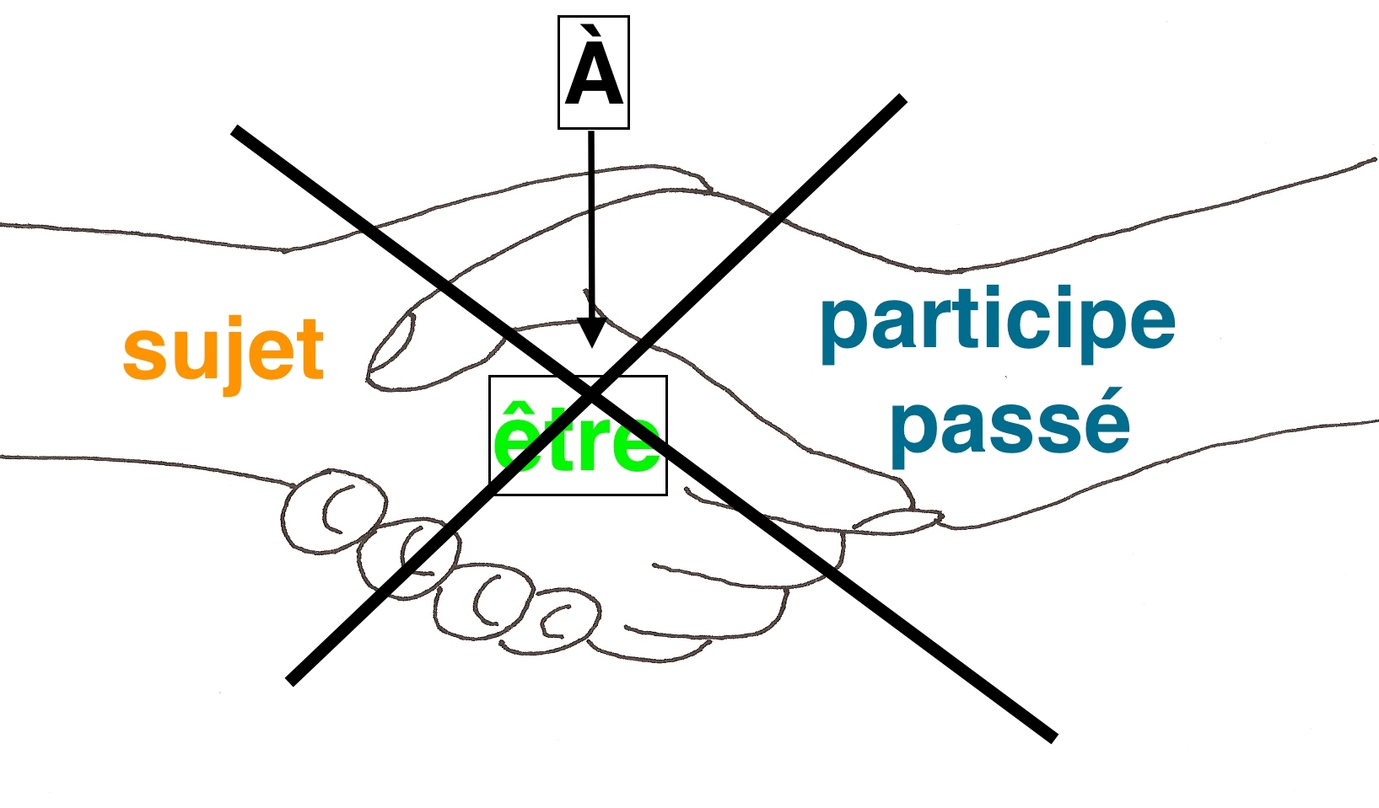 | Examples:  Julien et Annie s'étaient parlé dans la rue  (Julien avait parlé À Lily)  Annie s’était demandé si Julien allait l'emmener dîner  (Annie avait demandé quelque chose À Paul)

4. "se faire" and "se laisser" followed by an infinitive —> NO agreement with subject

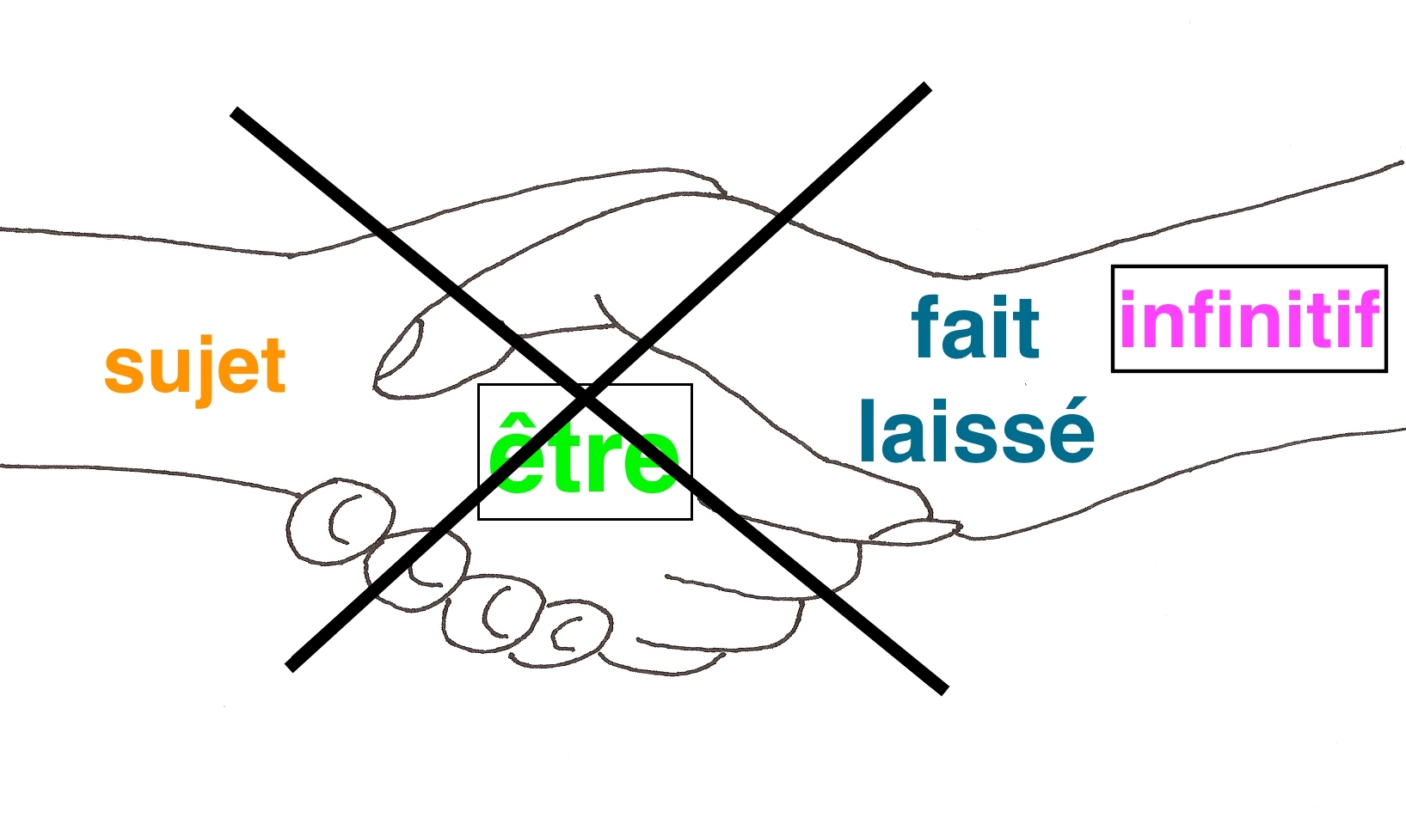 | Examples:  Elle s'était fait couper les cheveux  Elles s'étaient laissé tomber sur le lit

*With AVOIR,

ATTENTION:  NO agreement with subject | 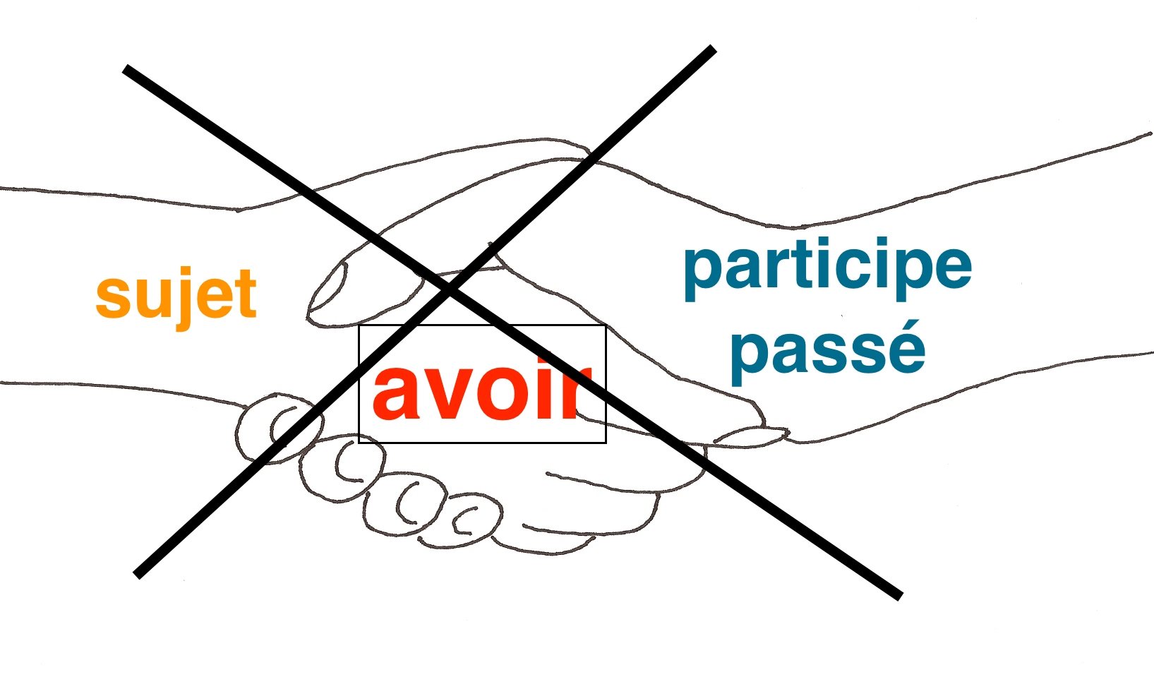
—> the past participle agrees with the direct object [COD] in gender (feminine, masculine) and number (singular, plural)

IF: 1. there is a COD

2. COD is placed BEFORE the past participle, usually as a direct object (me, te, le, la, l', nous, vous, les) or a relative pronoun (que/qu')
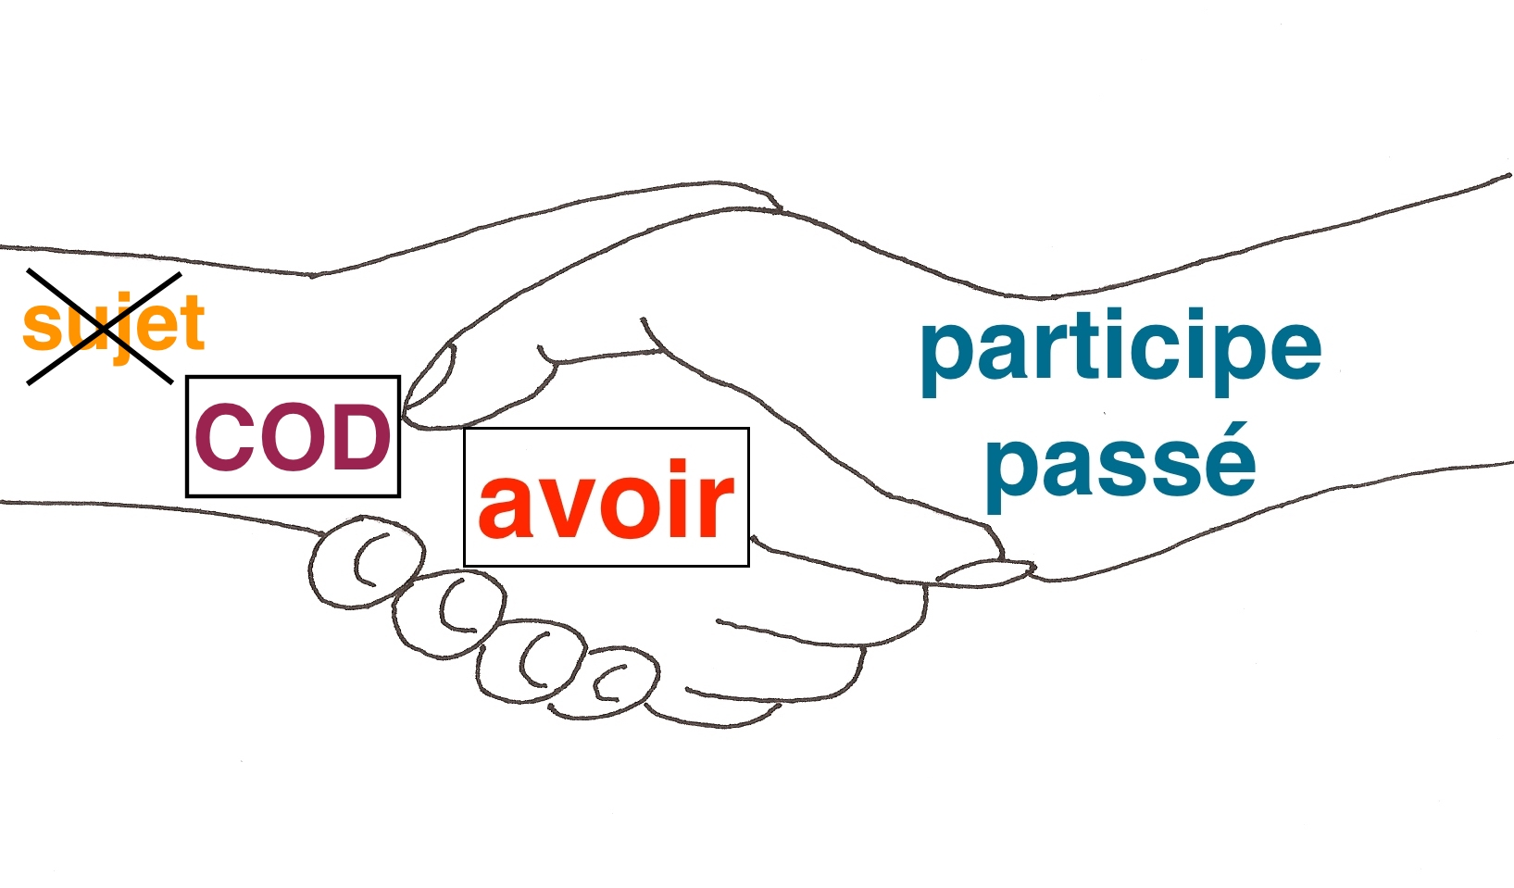
Examples:
Julie avait mangé à 7 heures (NO COD —> No agreement possible)

Julie avait mangé sa pomme (sa pomme = COD, placed AFTER past participle —> No agreement)
Sa pomme? Julie l'avait mangée (l'=sa pomme= COD placed BEFORE past participle)
La pomme que Julie avait mangée était bonne (que=la pomme=COD placed BEFORE past participle)

ATTENTION: PLACEMENT of COD Pronoun : BEFORE auxiliary verb

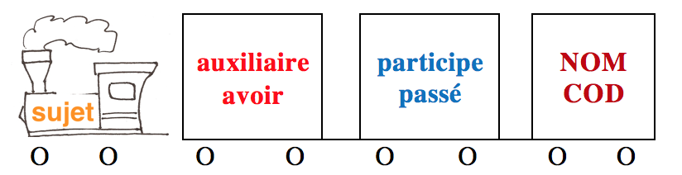 | —> | 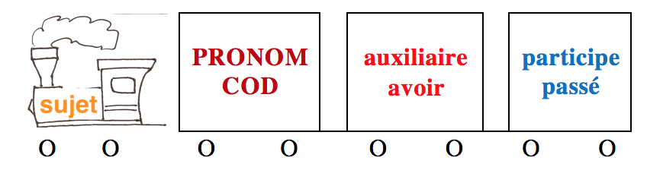

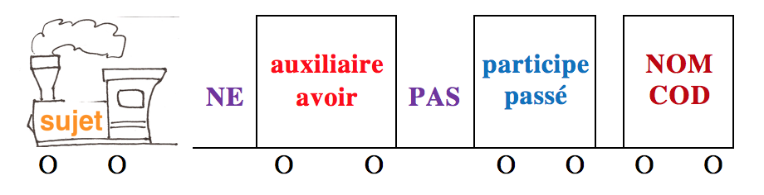 | —> | 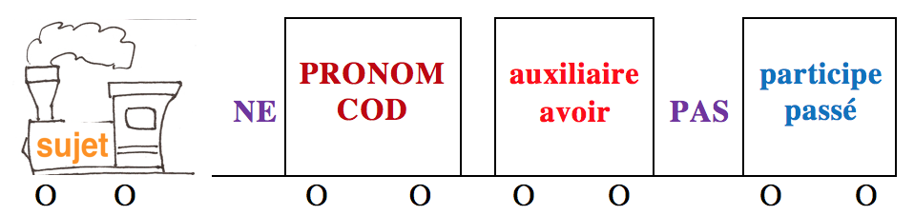

Examples:
Vous aviez rencontré mes étudiants? —> Oui, je les avais rencontrés dans la cour
Elle avait fait les exercices pour hier? —> Non, elle ne les avait pas faits!
Tu avais vu ce film? —> Oui, je l'avais déjà vu
Vous aviez étudié ces leçons avant le cours? —> Non, nous ne les avions pas encore étudiées
T'étais-tu brossé les dents ce matin-là? —> Non, je ne me les étais pas encore brossées!

2) USES: Plus-que-parfait is used for a past action which started or took place before another past action started: it's the past of passé composé.

Examples : Elle a loué une maison à Paris en 2014. En 2013, elle avait loué un appartement à Marseille
Je suis revenu de Paris à l'automne 2013. J'étais parti à Paris à l'automne 2012
Il s'est marié avec Evelyne à la fin de ses études. Il s'était marié avec Francette quand il était étudiant mais ils avaient divorcé

use plus-que-parfait to

- narrate specific actions or events anterior to another past action

—> Hier je suis allé au cinéma, le jour avant j'étais allé voir un match de foot.

- narrate actions or events limited in time anterior to another past action

—> Je suis resté dans la salle pendant 8 heures; le jour avant j'étais resté au stade pendant 3 heures

- narrate actions or events limited in repetition anterior to another past action

—> J'ai vu le même film trois fois; le jour avant je n'avais vu le match qu'une fois

- narrate a reaction or a consequence anterior to another past action

—> J'ai adoré ce film, mais j'ai attrapé mal à la tête; le jour avant j'avais aussi adoré le match et je n'avais pas attrapé mal à la tête !

Other sections to review @ French Grammar Games for Grammar Geeks:

-Passé composé (Verb Challenge)
-How to use past tenses (Verb Challenge)
-Hypotheses (Verb Challenge)
-Relative pronouns (Sentence Whiz)
-Personal pronouns (Word Nerd)
-Negations (Sentence Whiz)
-Questions (Sentence Whiz)

